|  |  |
| --- | --- |
|  | BỘ GIÁO DỤC VÀ ĐÀO TẠO  **TRƯỜNG ĐẠI HỌC CÔNG NGHỆ TP. HCM** |

**ĐỒ ÁN THỰC TẬP TỐT NGHIỆP**

**CÔNG TY CỔ PHẦN FUJINET SYSTEMS**

Ngành: **CÔNG NGHỆ THÔNG TIN**

Chuyên ngành: **CÔNG NGHỆ PHẦN MỀM**

Giảng viên hướng dẫn: **VŨ THANH HIỀN**

Sinh viên thực hiện: **TRẦN NHẬT HUY**

MSSV: 1511061130 Lớp: **15DTH12**

TP. Hồ Chí Minh, 2019

# LỜI CẢM ƠN

Em xin gửi lời cảm ơn chân thành và sự tri ân sâu sắc đối với các thầy cô của trường Đại học công nghệ TP. Hồ Chí Minh, đặc biệt là các thầy cô ở khoa công nghệ thông tin của trường đã tạo điều kiện cho em thực tập ở khoa để có nhiều thời gian cho khóa luận tốt nghiệp. Và em cũng xin chân thành cám ơn thầy **Vũ Thanh Hiền** đã nhiệt tình hướng dẫn hướng dẫn em hoàn thành tốt khóa thực tập.

Trong quá trình thực tập và làm bài báo cáo thực tập, do kiến thức cũng như kinh nghiệm thực tế còn nhiều hạn chế nên bài báo cáo không thể tránh khỏi những thiếu sót, em rất mong nhận được ý kiến đóng góp thầy, cô để em học hỏi được nhiều kĩ năng, kinh nghiệm và sẵn sàng bước ra đi làm với hành trang tốt nhất.

**MỤC LỤC**

Phiếu theo dõi tiến độ tuần 1

1. Tổ chức hành chính, nhân sự Fujinet Systems JSC 3

2. Các hoạt động chuyên ngành và môi trường làm việc của Fujinet 4

2.1. Hoạt động chuyên ngành: 4

2.1. Môi trường làm việc: 5

3. Nội dung công việc được phân công: 5

4. Phương pháp thực hiện: 5

5. Kết quả đạt được qua đợt thực tập: 8

5.1. Những nội dung kiến thức lý thuyết đã được củng cố: 8

5.2. Những kỹ năng thực hành nào đã học hỏi được: 8

5.3. Những kinh nghiệm thực tiễn đã tích luỹ được: 8

5.4. Chi tiết các kết quả công việc đã đóng góp cho cơ quan nơi thực tập: 9

KẾT LUẬN 10

# Tổ chức hành chính, nhân sự Fujinet Systems JSC

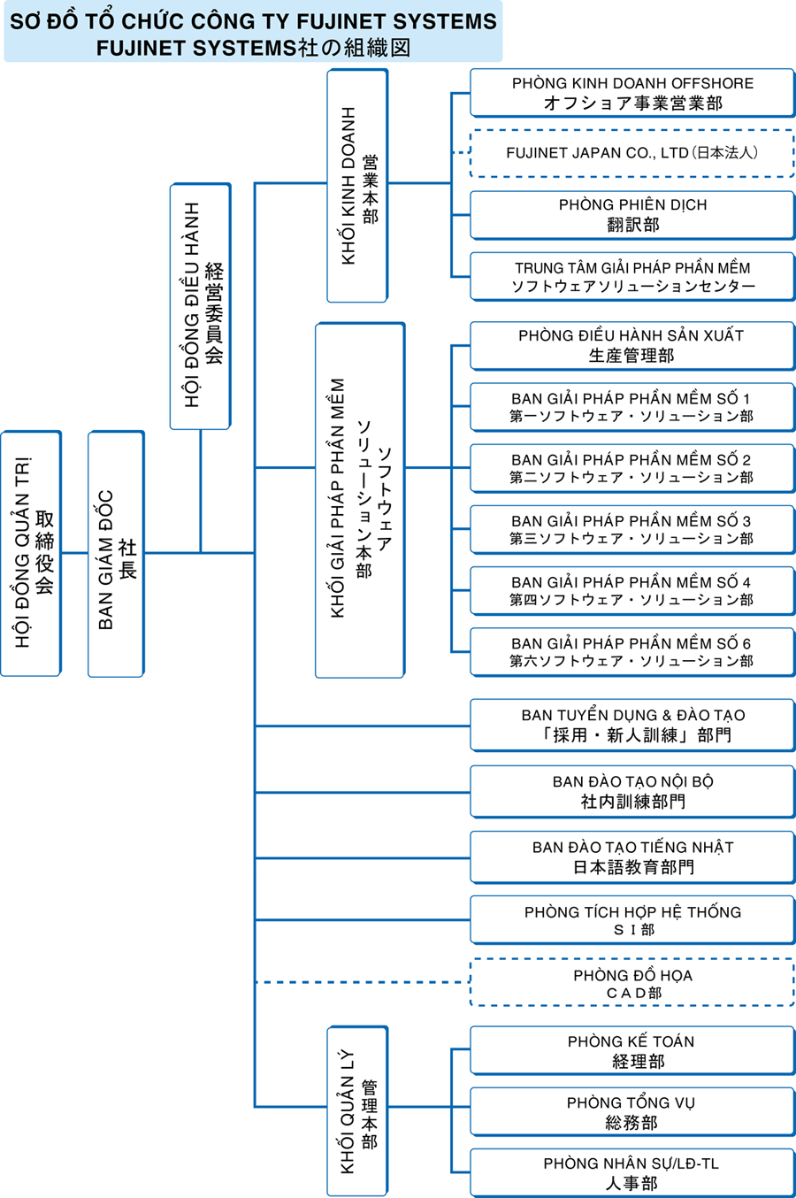

**Hình 1.1**- Sơ đồ tổ chức công ty cổ phần Fujinet Systems JSC

# Các hoạt động chuyên ngành và môi trường làm việc của Fujinet

## Hoạt động chuyên ngành:

Fujinet Systems  là công ty cổ phần được thành lập từ năm 2000, lĩnh vực phát triển đó là phát triển phần mềm chủ yếu cho thị trường nhật bản.

Fujinet Systems có đội ngũ nhân viên ưu tú từ các đại học và cao đẳng tốt nghiệp từ các khoa công nghệ được tuyển dụng theo tiêu chuẩn khắt khe của công ty. Ngoài ra công ty còn tích cực tuyển dụng các kĩ thuật viên đã du học sang Nhật. Tuân theo những điểm mạnh về quản lí của cả Nhật và Việt

Điểm mạnh đầu tiên của Fujinet Systems là phát triển hệ thống nghiệp vụ trọng yếu của Nhật (chiếm 65% nhân viên của các phòng phát triển phần mềm). Fujnet Systems đảm nhiệm thực thi phát triển phầm mềm package, bảo dưỡng, phát triển phầm mềm theo yêu cầu, di chuyển, cải thiện hệ thống kế thừa. Điểm mạnh thứ hai (chiếm 35% nhân viên phát triển phần mềm) là Web application, application cho smart phone, giao dịch điện tử, blockchain v.v..

Fujinet Systems phụ trách công đoạn từ sau thiết kế chi tiết. Để đáp ứng được với công việc có độ khó hơn các nhân viên lập trình không ngừng nỗ lực nâng cao năng lực tiếng Nhật và kiến thức nghiệp vụ. Mặt khác, các thành viên lâu năm của công ty đã thông qua chi nhánh công ty tại Nhật làm việc onsite cho khách hàng từ 1~3 năm. Sau khi về lại Việt Nam, các thành viên này làm cầu nối trong các dự án offshore giúp cho việc phát triển dự án được trôi chảy và có hiệu suất cao. Hơn nữa, 1 phần các nhân viên onsite có kinh nghiệm hỗ trợ các kỹ thuật viên người Nhật còn tham gia và các công đoạn cao. Công ty đã phối hợp những bạn lập trình offshore kĩ thuật cao và các bạn onsite ưu tú để nỗ lực đáp ứng theo nhu cầu của khách hàng.

Ngoài phát triển offshore, công ty còn tập trung mở rộng thị trường Việt Nam. Từ năm 1990 đến nay nền kinh tế Việt Nam đã có sự phát triển vượt bậc. Những năm gần đây có thêm nhiều nhu cầu về IT từ các công ty nội địa. Fujinet Systems cũng có kế hoạch liên kết với các doanh nghiệp Nhật Bản phổ biến bán hàng rộng rãi các sản phẩm IT cho các doanh nghiệp Việt Nam. Công ty muốn làm điểm tựa vững chắc cho các khách hàng Nhật Bản không chỉ riêng về phát triển offshore mà còn là partner để triển khai thị trường nước ngoài. Fujinet Systems mong muốn được hợp tác trường tồn cùng các khách hàng Nhật về offshore lẫn mở rộng thị trường Việt Nam.

## Môi trường làm việc:

Môi trường làm việc tại Fujinet Systems theo đánh giá của em là rất chuyên nghiệp, phân chia công việc rõ ràng, đồng nghiệp rất thân thiện, thường xuyên support nhau trong công việc và các vấn đề khác.

Chế độ đãi ngộ nhân viên rất tốt, thường xuyên có những bữa party từ các Team để gắn kết thành viên trong Team lại với nhau. Ngoài ra công ty còn tổ chức sinh nhật, du lịch cho nhân viên theo định kì. Cung cấp đầy đủ các trang thiết bị hỗ trợ công việc cũng như sinh hoạt ngoại khóa (Cantin, phòng relax, phòng gym…).

Luôn có những cuộc thi về chuyên ngành và các hoạt động thể dục thể thao nhằm tăng việc giao lưu, học hỏi và hát triển giữa các khối trong công ty.

Nhìn chung đây là một môi trường làm việc rất tốt cho những sinh viên mới ra trường như em học hỏi và phát triển bản thân.

# Nội dung công việc được phân công:

Yêu cầu đầu tiên của công ty đó là thái độ nghiêm túc, ý thức xử lý công việc đúng hạn, tác phong chuyên nghiệp trong giờ giấc cũng như trong công việc.

Phải biết chủ động, sôi nổi, giúp đỡ nhau tận tình. Tránh tình trạng không biết cũng không hỏi. Điều này tạo ra được một môi trường năng động cho các sinh viên rèn luyện kiến thức chuyên môn cũng như kĩ năng mềm trong công việc sau này.

Do chủ yếu gia công phần mềm cho thị trường Nhật Bản nên sử dụng các ngôn ngữ lập trình, framework… đều liên quan đến thị trường Nhật. Công việc của thực tập sinh là:

* + Đọc quy định của công ty
  + Đọc tài liệu của công ty đưa ra.
  + Đọc và làm các yêu cầu có trong tài liệu.
  + Thực hiện project Demo (thêm, xóa, sửa, search) sử dụng Java và Spring Framework.

# Phương pháp thực hiện:

Đọc các tài liệu và ôn tập các kiến thức liên quan đến Project demo – Project Customers đang thực hiện. Sử dụng các kiến thức tìm kiểu được áp dụng vào Project đó.

Triển khai cài đặt các môi trường lập trình liên quan. Bao gồm: Eclipse, PostgreSQL pgAdmin 4, cấu hình project Maven.

Học và sử dụng ngôn ngữ HTML5, CSS, Bootstrap để thực xây dựng giao diện theo yêu cầu của chỉ thị được giao.

* HTML5 hay HyperText Markup Language, là thành phần quan trọng nhất của World Wide Web. Nó là ngôn ngữ dùng để mô tả những gì một trang web hiển thị
* **CSS** là ngôn ngữ tạo phong cách cho trang web – Cascading Style Sheet language. Nó dùng để tạo phong cách và định kiểu cho những yếu tố được viết dưới dạng ngôn ngữ đánh dấu, như là [HTML](https://www.hostinger.vn/huong-dan/html-la-gi/). Nó có thể điều khiển định dạng của nhiều trang web cùng lúc để tiết kiệm công sức cho người viết web. Nó phân biệt cách hiển thị của trang web với nội dung chính của trang bằng cách điều khiển bố cục, màu sắc, và font chữ.
* Bootstrap là một framework cho phép thiết kế website reponsive nhanh hơn và dễ dàng hơn. Bootstrap là bao gồm các HTML templates, CSS templates và Javascript tao ra những cái cơ bản có sẵn như: typography, forms, buttons, tables, navigation, modals, image carousels và nhiều thứ khác. Trong bootstrap có thêm các plugin Javascript trong nó. Giúp cho việc thiết kế reponsive của bạn dễ dàng hơn và nhanh chóng hơn.

Học Javascript và Jquery để thiết lập các event, các điều kiện theo yêu cầu.

* Javascript là một ngôn ngữ lập trình kịch bản dựa vào đối tượng phát triển có sẵn hoặc tự định nghĩa ra, javascript được sử dụng rộng rãi trong các ứng dụng Website.
* Jquery là một thư viện được xây dựng từ Javascript nhằm giúp lập trình viên xây dựng những chức năng có sử dụng Javascript trở nên dễ dàng hơn. jQuery được tích hợp nhiều module khác nhau từ module hiệu ứng cho đến module truy vấn selector. jQuery được sử dụng đến 99% trên tổng số website trên thế giới (trừ những website sử dụng JS Framework).

Học ngôn ngữ lập trình Java.

* Java là một ngôn ngữ lập trình hướng đối tượng và dựa trên các lớp. Khác với phần lớn ngôn ngữ lập trình thông thường, thay vì biên dịch mã nguồn thành mã máy hoặc thông dịch mã nguồn khi chạy, Java được thiết kế để biên dịch mã nguồn thành bytecode, bytecode sau đó sẽ được môi trường thực thi chạy.

Tìm hiểu về quy trình và cơ chế hoạt động của 1 website, cụ thể là JSP – Servlet.

* JSP (viết tắt của [tiếng Anh](https://vi.wikipedia.org/wiki/Ti%E1%BA%BFng_Anh) JavaServer Pages) còn được biết đến với một cái tên khác là Java Scripting Preprocessor - *tạm dịch là "Bộ tiền xử lý văn lệnh Java"* - là một công nghệ [Java](https://vi.wikipedia.org/wiki/Java_(ng%C3%B4n_ng%E1%BB%AF_l%E1%BA%ADp_tr%C3%ACnh)) cho phép các [nhà phát triển](https://vi.wikipedia.org/wiki/Nh%C3%A0_ph%C3%A1t_tri%E1%BB%83n_ph%E1%BA%A7n_m%E1%BB%81m) tạo nội dung [HTML](https://vi.wikipedia.org/wiki/HTML), [XML](https://vi.wikipedia.org/wiki/XML) hay một số định dạng khác của [trang web](https://vi.wikipedia.org/wiki/Website) một cách năng động, trong khi hồi âm yêu cầu của trình khách. Công nghệ này cho phép người ta nhúng mã Java và một số hành động xử lý đã được định trước (*pre-defined actions*) vào trong nội dung tĩnh của trang.
* Java Servlets là các chương trình chạy trên một Webserver hoặc một Application server và thực hiện nhưlà một tầng trung gian giữa một Yêu cầu từ một trình duyệt web hoặc HTTP client với các Database hoặc các ứng dụng trên HTTP server.

Tìm hiểu về Spring Framework, các tài liệu liên quan về Spring: Spring JDBC, Spring Boot, Interceptor, Spring Data JPA, Spring Security...

* Spring Framework là một [bộ khung ứng dụng](https://vi.wikipedia.org/w/index.php?title=B%E1%BB%99_khung_%E1%BB%A9ng_d%E1%BB%A5ng&action=edit&redlink=1) và [bộ chứa](https://en.wikipedia.org/wiki/Servlet_container) [đảo ngược điều khiển](https://en.wikipedia.org/wiki/inversion_of_control) cho [nền tảng Java](https://vi.wikipedia.org/wiki/Java_(c%C3%B4ng_ngh%E1%BB%87)). Chức năng tính của bộ khung này có thể áp dụng cho bất kỳ ứng dụng Java nào, tuy vậy, nhiều bản mở rộng dành cho việc xây dựng ứng dụng nền web cũng được phát triển trên nền tảng [Java EE](https://vi.wikipedia.org/w/index.php?title=Java_EE&action=edit&redlink=1).

Tìm hiểu và sử dụng PostgreSQL và Hibernate.

* PostgreSQL là một hệ thống quản trị cơ sở dữ liệu quan hệ-đối tượng (object-relational database management system) có mục đích chung, hệ thống cơ sở dữ liệu mã nguồn mở tiên tiến nhất hiện nay.
* Hibernate là 1 ORM Framework: thực hiện mapping cơ sở dữ liệu quan hệ sang các object trong ngôn ngữ hướng đối tượng. Hibernate là 1 Framework cho persistence layer: Thực hiện giao tiếp giữa tầng ứng dụng với tầng dữ liệu (kết nối, truy xuất, lưu trữ…)

Tìm hiểu về sâu về Spring MVC, kết hợp với PostgreSQL và Hibernate để thực hiện Project.

* Spring MVC là một Framework / 1 Project mã nguồn mở của Spring.
* Spring MVC Framewrok cung cấp kiến truc MVC (Model-View-Controller) và các component được sử dụng để phát triển các ứng dụng web một cách linh hoạt.

# Kết quả đạt được qua đợt thực tập:

## Những nội dung kiến thức lý thuyết đã được củng cố:

* Sử dụng khá tốt các ngôn ngữ lập trình Front end: html, css, js, jquery.
* Tích hợp Bootstrap để xử lý giao diện.
* Củng cố thêm kiến thức về ngôn ngữ Java nói chung và Java web nói riêng.
* Học hỏi được một số Framework mới như Spring.

## Những kỹ năng thực hành nào đã học hỏi được:

* Kĩ năng giao tiếp, làm việc nhóm được nâng cao.
* Khả năng tư duy được cải thiện.
* Kĩ năng quản lý thời gian cũng được cải thiện hiểu quả khi liên tục phải làm việc theo tiến độ và luôn có deadline.
* Nhanh nhẹn hơn khi sử dụng Eclipse và các môi trường lập trình liên quan.
* Tăng khả năng tìm kiếm tài liệu đọc hiểu tiếng anh.
* Khả năng kiên nhẫn lên một mức độ mới.

## Những kinh nghiệm thực tiễn đã tích luỹ được:

* Kĩ năng Clean Code (đặt tên biến, hàm theo quy tắc chung và quy tắc riêng theo từng dự án. Viết các hàm có tính tái sử dụng...), giúp code trông sạch sẽ, gọn gàng và dễ hiểu và dễ bảo trì hơn.
* Kĩ năng đọc chỉ thị và phản hồi khi có sự cố về chỉ thị hay yêu cầu của khách hàng.
* Các lỗi thường gặp khi mới lập trình. Ví dụ liên quan đến quản lý session, xử lý đa luồng...
* Sử dụng test case và fix bug.
* Một số kĩ năng liên quan đến công việc nội bộ của công ty.

## Chi tiết các kết quả công việc đã đóng góp cho cơ quan nơi thực tập:

Hoàn thành Project demo về quản lý Customer gồm các chức năng chính:

* Hiển thị danh sách Customer từ database
* Tìm kiếm Customers theo các điều kiện: Name, gender, birthday...
* Phân trang khi số lượng Customers vượt quá số lượng cho phép.
* Xóa 1 hoặc nhiều Customers theo các checkbox.
* Hiển thị trang Thêm, Sửa.
* Set điều kiện nhập vào theo đúng chuẩn quy định (email type, độ dài password, input datetime...) cho tất cả màn hình.
* Thi hành chức năng thêm sản phẩm nêu hợp lệ.
* Thi hành chức năng sửa sản phẩm khi hợp lệ.
* Và còn rất nhiều chức năng nhỏ khác em chưa liệt kê ở đây.

# KẾT LUẬN

Sau quá trình thực tập em nhận ra bản thân còn nhiều thiếu sót về kinh nghiệm chuyên môn và khả năng phân tích vấn đề, hiểu rõ về ứng dụng của các mô hình phát triển phần mềm.

Nâng cao kĩ năng giao tiếp.

Nâng cao tinh thần và trách nhiệm khi làm việc nhóm.

Đưa ra ý kiến và thảo luận về cách giải quyết vấn đề.

Hiểu rõ về Java web, Spring Framework, CSDL và các kiến thức cần thiết để nâng cao trình độ chuyên môn.

Thay vì học thuộc code thì chỉ cẩn hiểu được chức năng và cách mà chương trình chạy, vì code cơ bản có thể giống nhau. Nhưng mình có thể phát triển thêm để phù hợp với chức năng của dự án.

Cuối cùng em xin cảm ơn giảng viên hướng dẫn Thầy – GV. **Vũ Thanh Hiền** đã nhiệt tình giúp đỡ, tư vấn cho em trong quá trình tham gia thực tập và xin cảm ơn các anh nhân viên, các bạn thực tập chung đã hỗ trợ hết mình để em biết rõ về môi trường làm việc thực tế cũng như áp dụng kiến thức vào một công việc cụ thể.